Приложение - фотоотчет

Фото 1

Фото 2 карточки

Фото 3

Фото 4
Фото5 карточка

Фото6
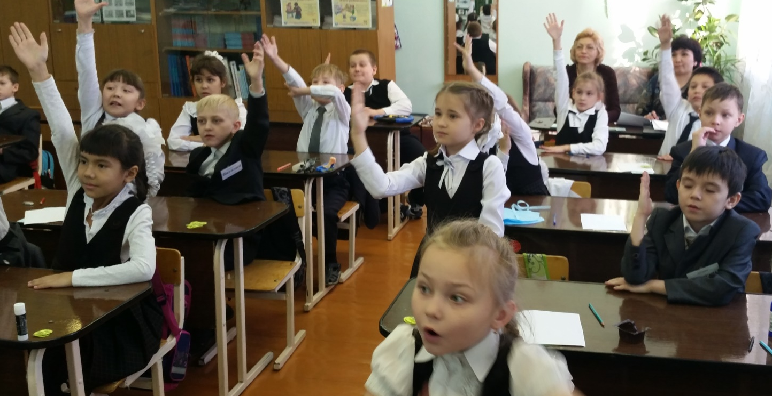

Фото 7

Аскар Подумайте, что было бы,  Когда б сказал портной:  - Шить платья мне не хочется,  Устрою выходной!  И все портные в городе  За ним ушли б домой.  Ходили б люди голые  По улице зимой.  Нэля Подумайте, что было бы,  Когда сказал бы врач:  - Рвать зубы мне не хочется,  Не буду, хоть ты плачь!  Больным врачебной помощи  Не стало б никакой,  А ты б сидел и мучился  С подвязанной щекой.  Вильдан Подумайте, что было бы.  Когда б сказал шофёр:  - Возить людей не хочется! –  И выключил мотор.  Троллейбусы, автобусы  Засыпало б снежком,  Рабочие на фабрики  Ходили бы пешком. | Аскар Сказал учитель в школе бы:  - Мне в нынешнем году  Учить детей не хочется,  Я в школу не приду!  Тетради и учебники  Валялись бы в пыли.  А вы бы не учёными  До старости росли.  Подумайте, какая бы  Случилась вдруг беда!  Нэля Но только так не сделает  Никто и никогда!  И люди не откажутся  От нужного труда:  Учитель обязательно  Придёт наутро в класс,  А пекари старательно  Хлеб испекут для вас.  Любое дело выполнят,  Что б им не поручи,  Портные и сапожники,  Шофёры и врачи.  Вильдан Мы все семьею дружною  В одной стране живём,  И каждый честно трудится  На месте на своём.

Фото 8

Фото 9

Фото 10

Фото 11
Кто любит трудиться,  Маленькое дело лучше  Родители трудолюбивы –  Только тех, кто любит труд,  Без работы  Землю солнце красит,  Нет труда, | а человека труд.  звонкие победы ждут.  пряников не кушать.  и дети не ленивы.  нет и плода.  тому есть чем похвалиться.  большого безделья.

Фото 12

